**4. Схематичное изображение построенного или реконструированного объекта капитального строительства на земельном участке**

**№1**

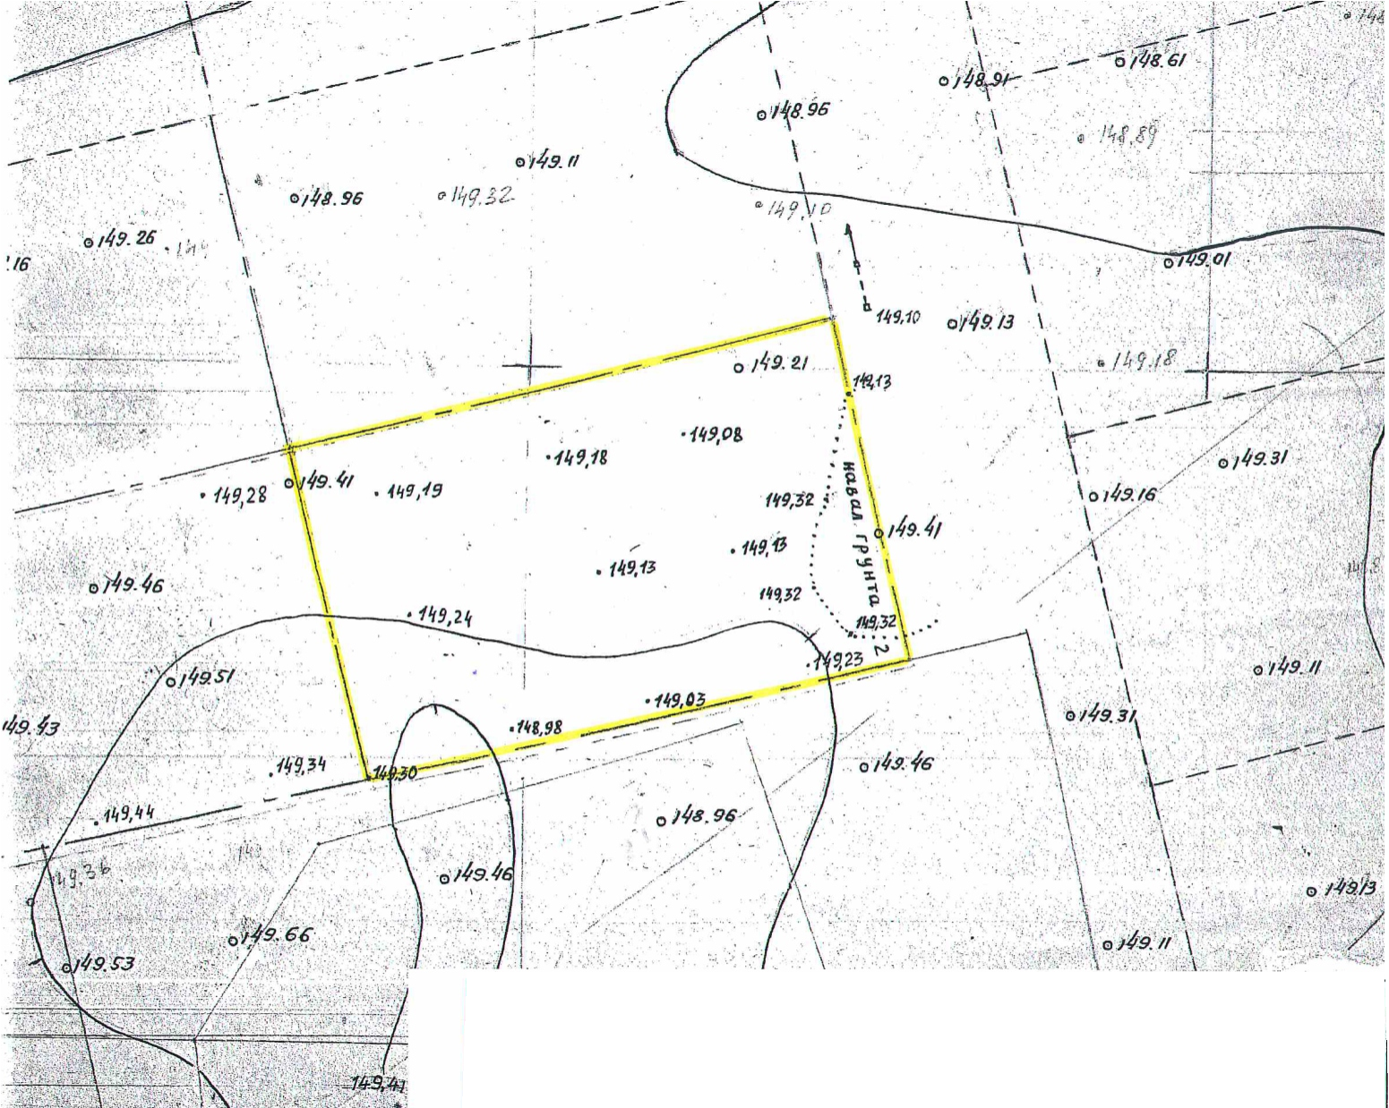

**№3**

**№3а**

**№5**

Зона с особыми условиями использования территории

Границы земельного участка

Построенный (или реконструированный) индивидуальный жилищный дом

Существующий индивидуальный жилищный дом, подлежащий сносу

1. Площадь застройки - 56,0 кв. м.

2. Процент застройки земельного участка - 45% (не более 50%).

3. Высота индивидуального жилого дома определяется как высота от отметки отмостки до коньковой части кровли - 14,0 м.